2022年渝中区高校毕业生招聘会
线上展厅

操作手册

2022年9月

目录
一、“渝小就”线上展厅说明 3
1.1 文档说明 3
1.2下载及安装 3
二、“渝小就”主要场景介绍 3
2.1 场景1：时空隧道 3
2.2 场景2：综合大厅 4
2.3 场景3：招聘大厅 5
三、“渝小就”线上展厅操作 6
3.1 注册并登录展厅 6
3.2 操作虚拟人物 7
3.3 新手引导 7
3.4 设置系统参数 8
3.5 完善个人信息 9
3.6 聊天对话交流 9
3.7 转换视角查看信息 10
3.8岗位搜索 11
3.9 查看招聘信息 12
四、“渝小就”线上展厅用户说明 14
4.1 游客 14
4.2 企业HR 14

一、“渝小就”线上展厅说明

1.1 文档说明
本文档适用于用户通过“渝小就”线上展厅进行人才招聘。

1.2下载及安装
PC端：解压安装包，点击即可运行。
手机端：（1）微信扫描二维码下载
（2）点击红色标记位置
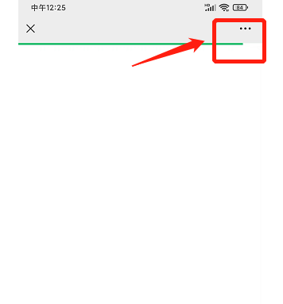
（3）点击红色标记位置
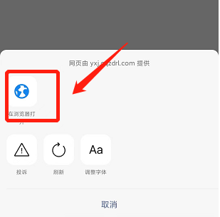
- 点击红色标记位置
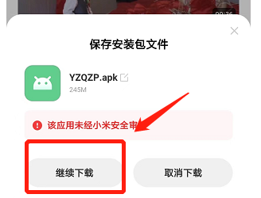
- 点击红色标记位置
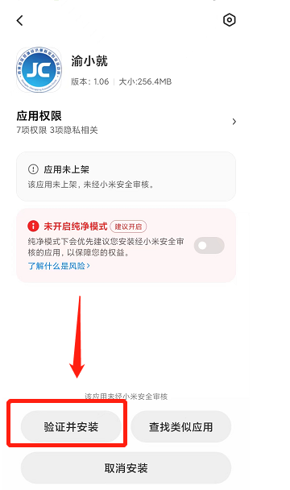

二、“渝小就”主要场景介绍

2.1 场景1：时空隧道
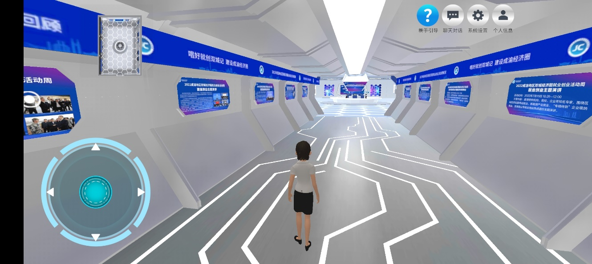
时空隧道是所有角色的出生地，连接在综合大厅。在时空隧道的长廊里可以查看渝中区部分创业孵化基地、就业见习基地和培训学校等信息。

2.2 场景2：综合大厅
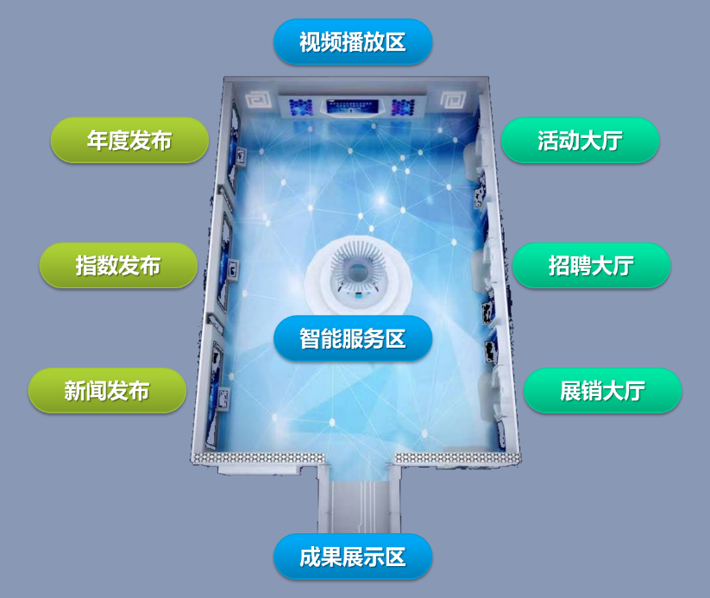
综合大厅布局图
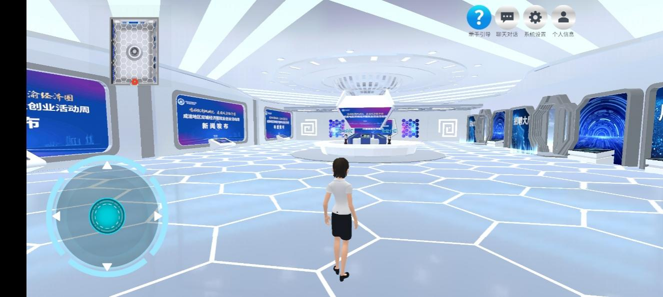
综合大厅为主厅，连接各个区域。

2.3 场景3：招聘大厅
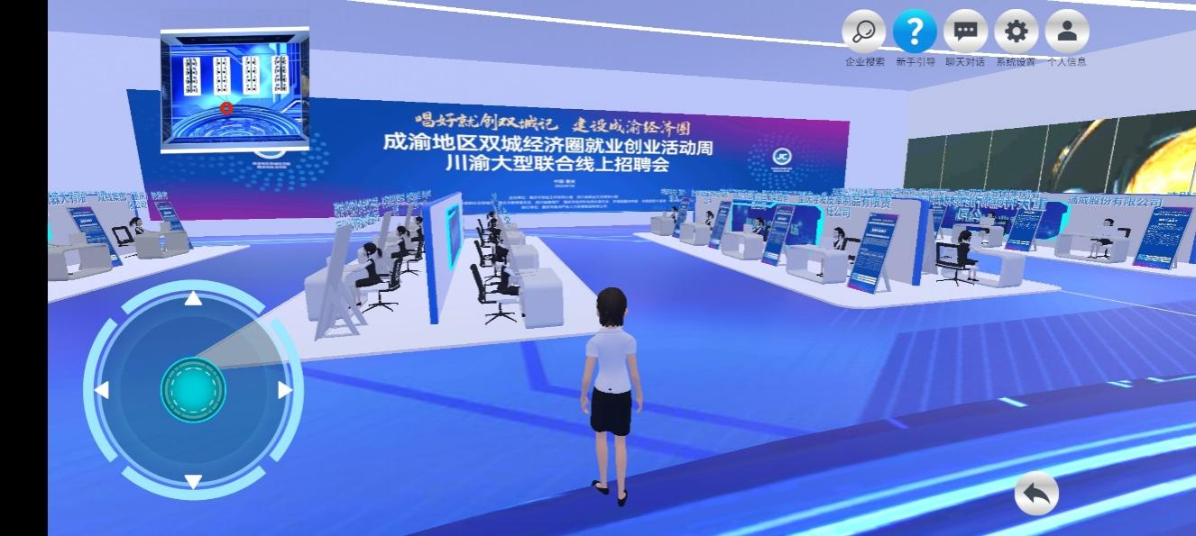
招聘大厅中此次线上招聘选取了共60家重点企业，根据企业类型进行分类布局在两个大厅，每个大厅可以容纳32家企业。当每个大厅坐满32家企业以后，程序就会自动生成新的大厅供新进入的企业开展招聘活动。在招聘大厅中，可以实现用户游客间的交流、与HR对话、在线填写、上传和投递简历等与真实招聘完全相同的功能；同时专门设置两块大屏与智慧就业、职等你来平台进行关联并跳转。

三、“渝小就”线上展厅操作

3.1 注册并登录展厅
- 功能说明
用户在“渝小就”线上展厅注册后，即可登录体验展厅的各项活动。
- 操作说明
PC端：打开浏览器，输入本平台域名地址，页面自动跳转登录页面，点击“立即注册”，跳转注册页面。注册成功后，输入账户密码进行登录。（提示：注册密码必须使用字母、数字和符号中的两种）
手机端：打开“渝小就”app，点击“立即注册”，跳转注册页面。注册成功后，输入账户密码进行登录。
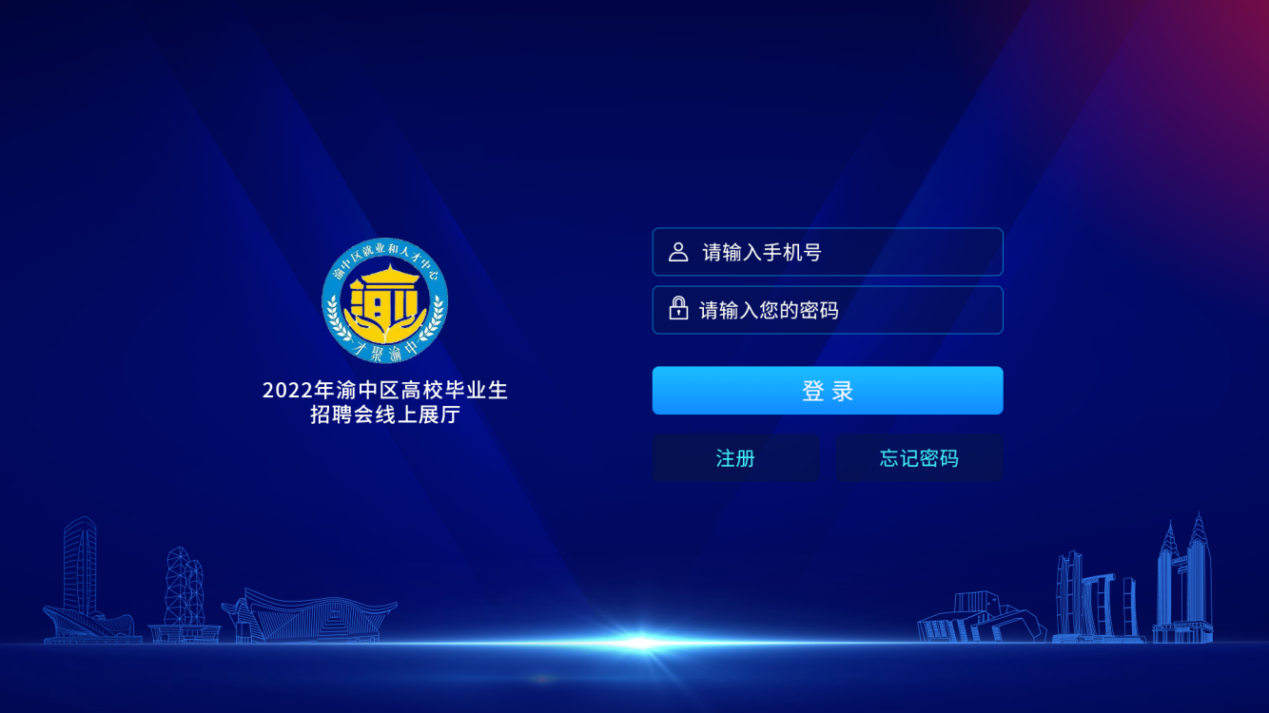

3.2 操作虚拟人物
- 功能说明
控制虚拟人物，完成虚拟人物的行走和视角的转换。
- 操作说明
PC端：
手机端：左侧摇杆按键控制人物前后左右移动，滑动屏幕右侧改变人物视角方向。
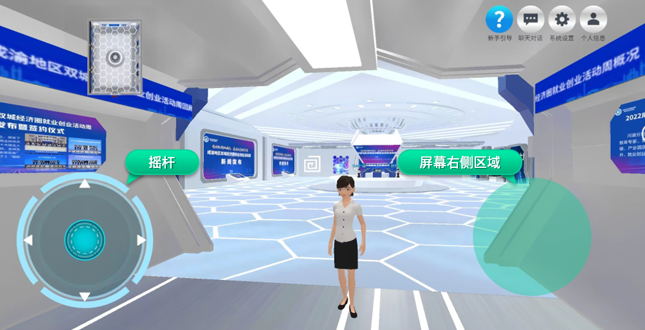

3.3 新手引导
- 功能说明
用户通过新手引导了解线上展厅的相关信息，并掌握线上展厅的交互功能。
- 操作说明
新手引导：包括基本操作和大厅基本功能等部分。基本操作介绍线上展厅的交互操作方法；大厅基本功能介绍在大厅中主要可实现的交互功能。

3.4 设置系统参数
- 功能说明
用户可选择进行系统设置、返回登录或退出平台。
- 操作说明
系统设置：设置场景音乐和音效。
返回登录：返回到登陆页面。
退出平台：关闭软件，退出展厅。
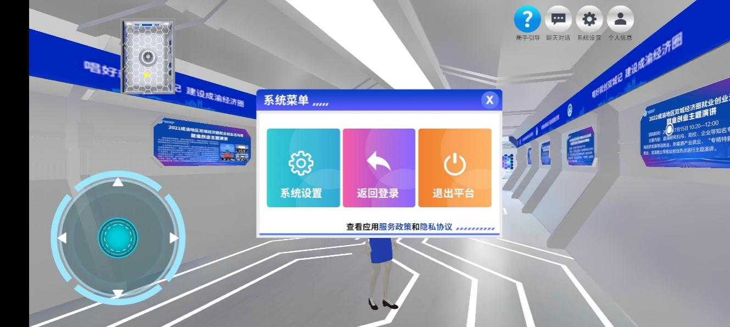

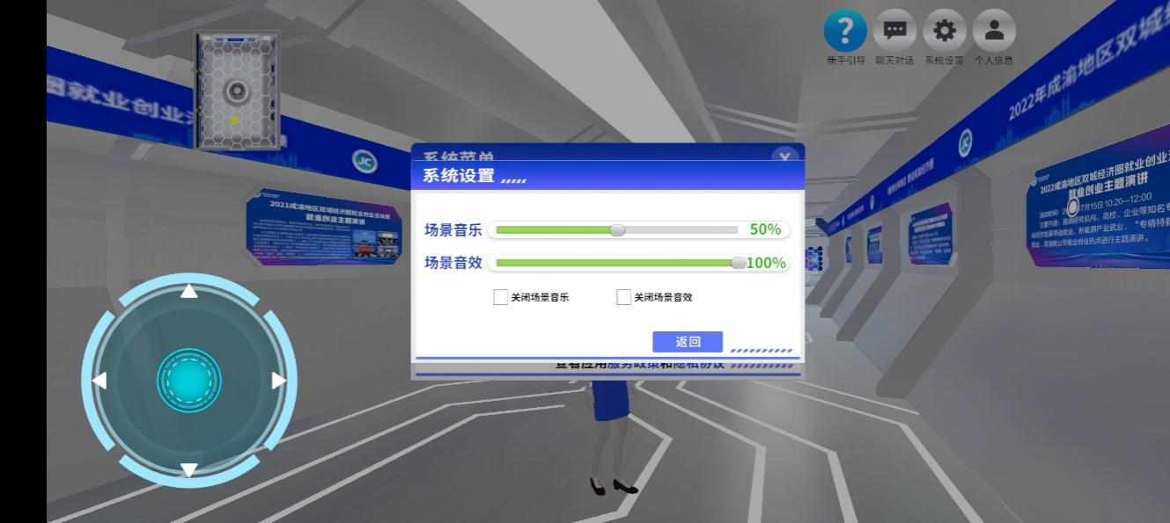

3.5 完善个人信息
- 功能说明
求职用户完善个人求职信息并将个人信息上传云端。
- 操作说明
用户在个人信息处通过上传简历或在线填写简历的方式，完善个人求职信息，并将个人信息上传云端。（苹果手机用户只能选择在线填写方式）

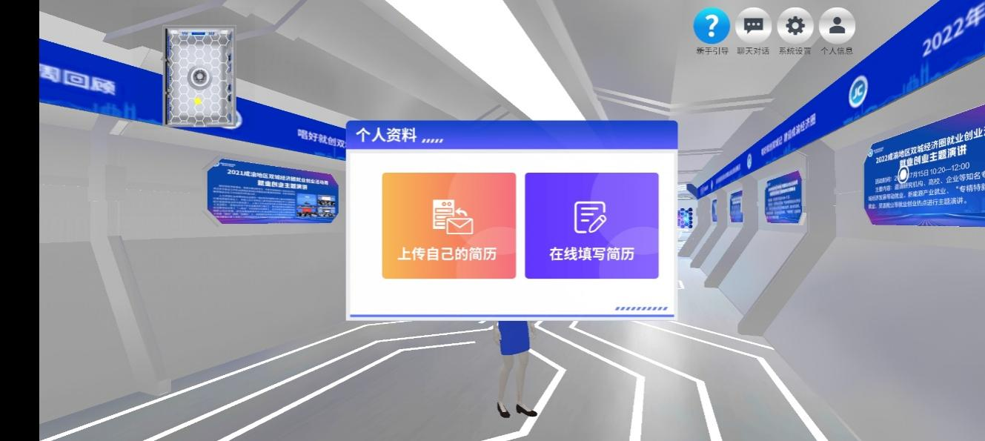

3.6 聊天对话交流
- 功能说明
各种角色之间可以进行聊天对话交流。
- 操作说明
选中交流对象，打开聊天窗口，输入文字或语音信息进行交流。
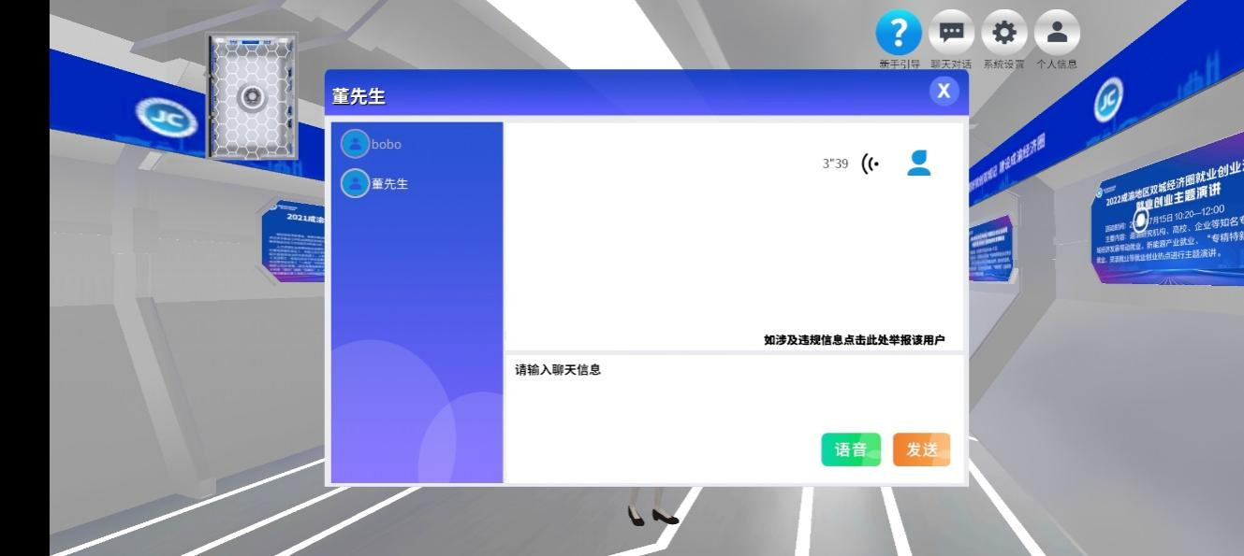

3.7 转换视角查看信息
- 功能说明
以第一视角查看图文信息和视频内容，便于用户进行观看。
- 操作说明
用户点击闪动的圆点图标可以以第一视角查看图文信息，点击闪动的播放图标可以以第一视角查看视频内容。
注意：在招聘大厅中，智慧就业和职等您来两块大屏内容是以跳转的方式跳转到相关网页进行查看。
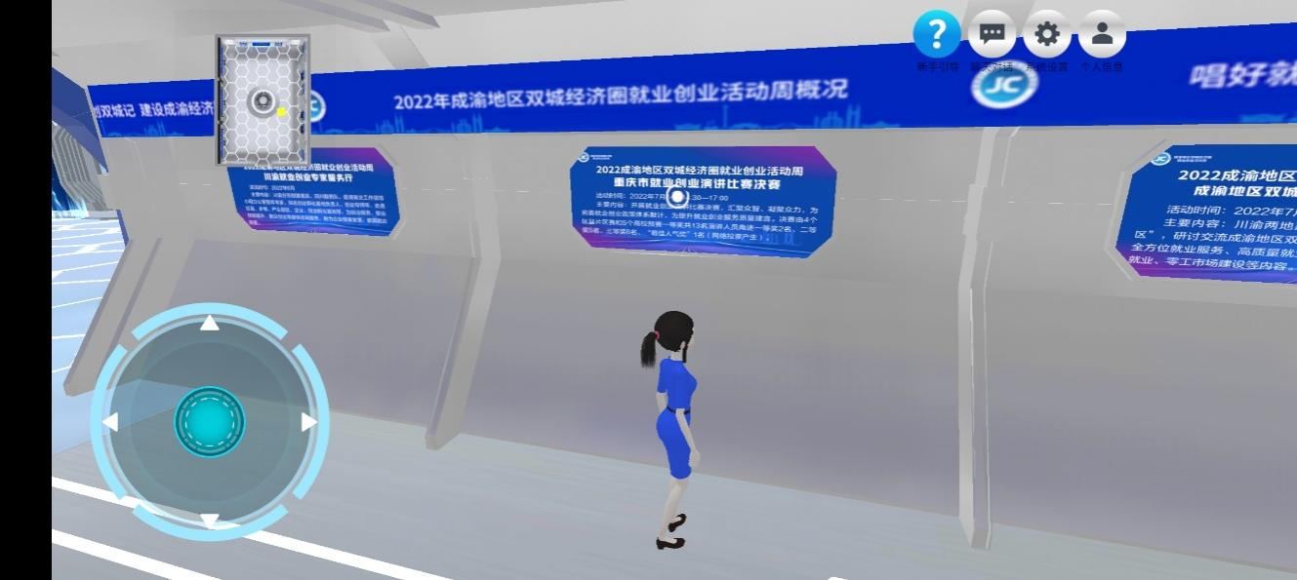

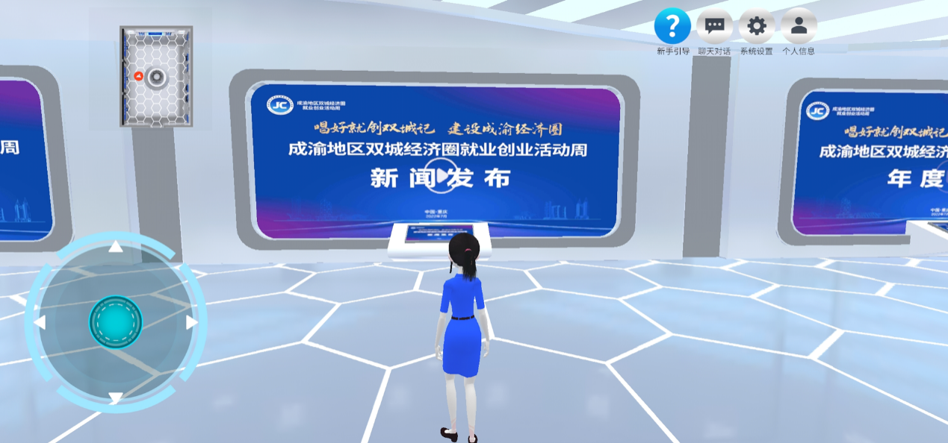

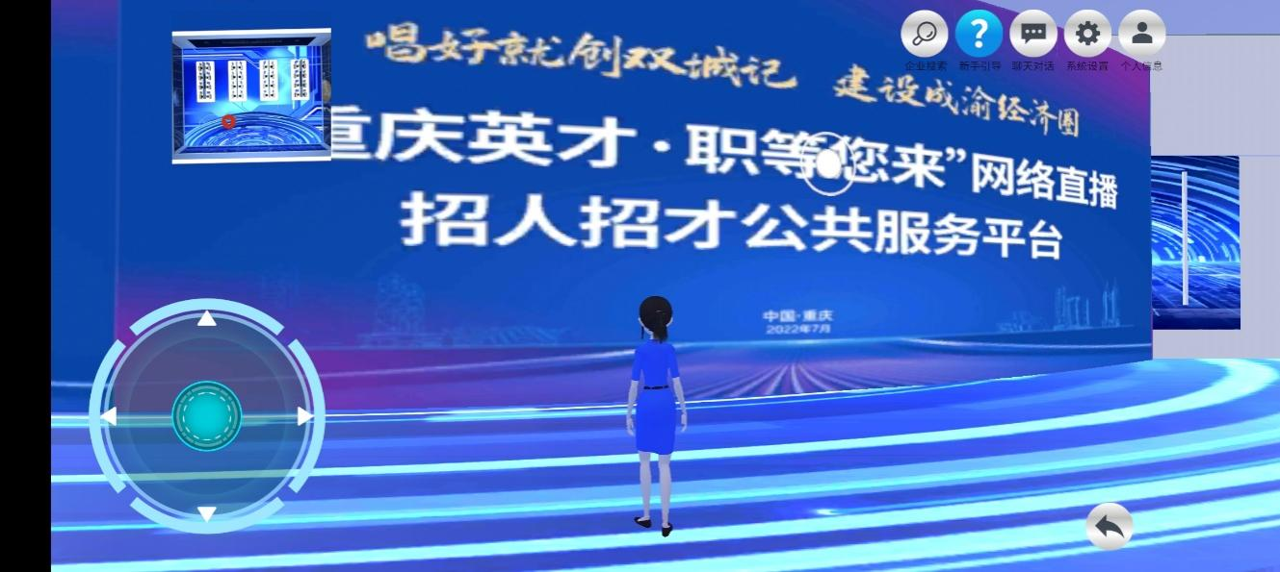

3.8岗位搜索
- 功能说明
求职者通过岗位搜索查询相关企业和岗位信息。
- 操作说明
求职者点击岗位搜索按钮，按关键词查询相关企业和岗位的信息。同时，可以点击前往按钮快速跳转到相关企业的展台。
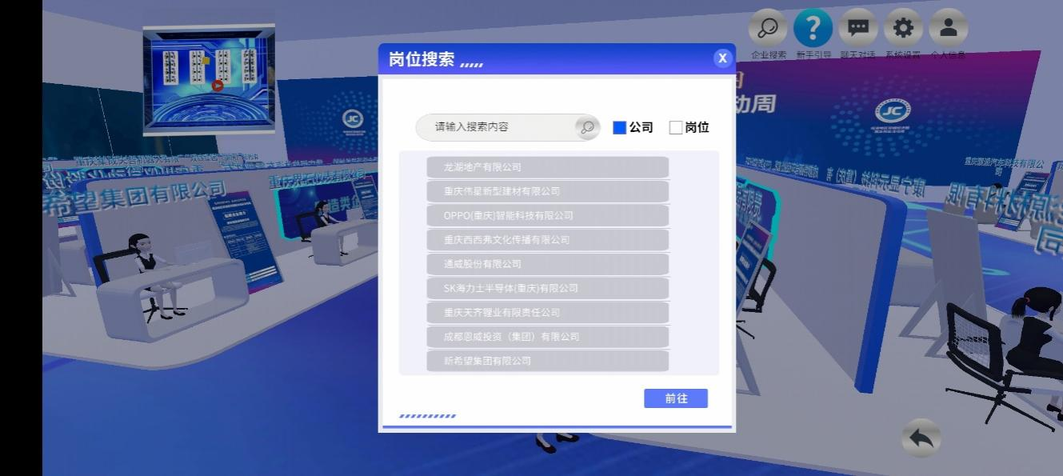

3.9 查看招聘信息
- 功能说明
求职者通过查看招聘信息可以了解企业情况和招聘内容，并向企业发送个人简历。
- 操作说明
求职者点击企业展台旁的招聘海报即可查看招聘信息。点击“查看企业信息”可以了解企业相关情况；点击“查看招聘简章”可以了解相关招聘内容；点击“发送简历”可以将个人简历发送到招聘企业（请先在个人信息里完善简历）。
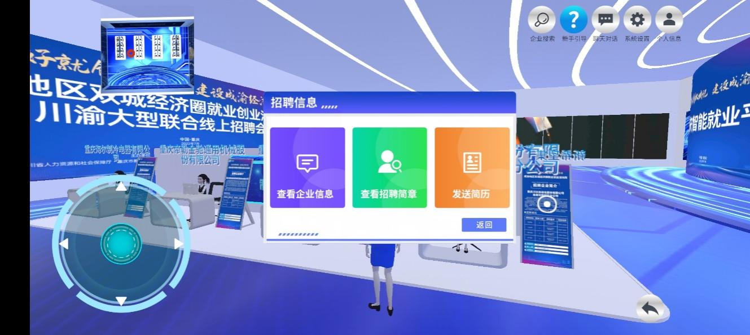
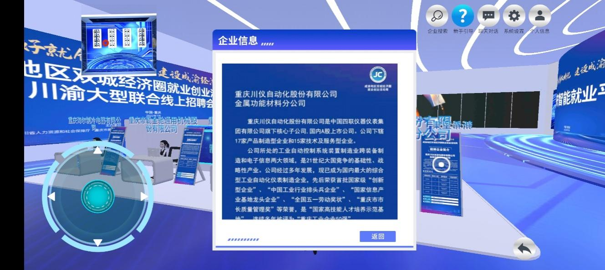
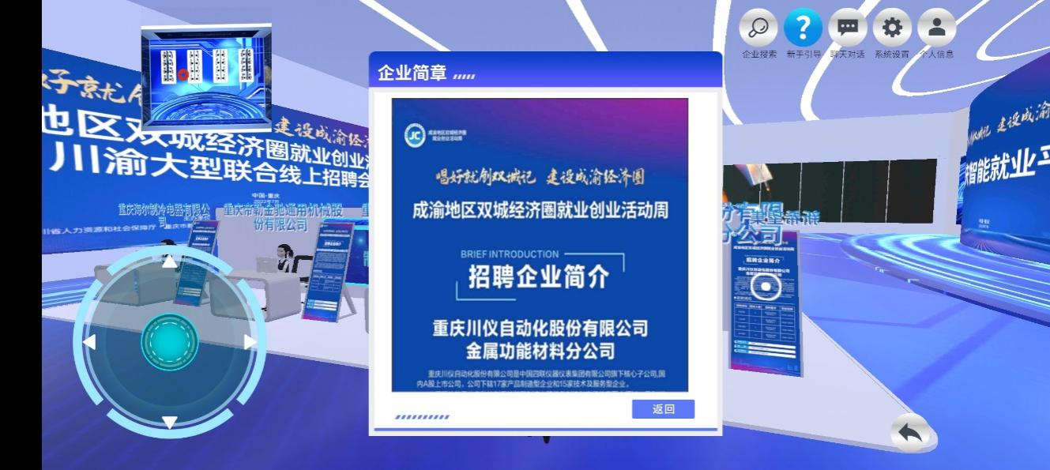

四、“渝小就”线上展厅用户说明

4.1 游客
游客可以在线上展厅参与政策了解、求职和职业咨询、创业咨询等项目，体验实时交流、文件传输、跳转平台、直播带岗等多项交互功能。

4.2 企业HR
企业HR可以在线上展厅参与招聘活动。在时空隧道、综合大厅中享受和游客完全相同的体验，只有走入招聘大厅后，企业HR会直接安排到对应的企业展位上，开展在线招聘工作。工作项目包括与求职者进行实时语音和文字沟通交流、接收和审核求职者投递的简历等。
企业HR账号由系统设置，每个企业分配一个特定的账号，无需注册。

